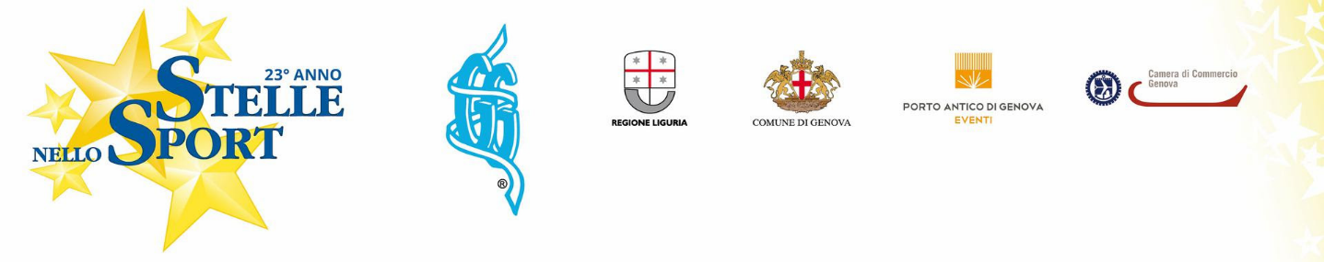
Stelle nello Sport lancia la 6° edizione
del Concorso scolastico "Il Bello dello Sport"

Giunto alla 23° edizione, Stelle nello Sport dedicherà come per tradizione grande attenzione al mondo della scuola. Patrocinato da Regione Liguria, Comune di Genova, Coni, Cip e Ufficio Scolastico Regionale, lo storico progetto che trasmette valori e cultura dello sport lancia il concorso “Il Bello dello Sport” riservato a tutti gli studenti delle scuole primarie e secondarie di primo grado.

Il Concorso, così come gli incontri di “Una Classe di Valori” si svolgeranno in partnership con Orientamenti School, il progetto di sistema di Regione Liguria che sostiene scuole e famiglie durante tutto l’anno con attività in classe e il coinvolgimento di esperti e testimonial per aiutare i ragazzi a compiere scelte consapevoli e informate per il proprio futuro.

Numerosi incontri e attività verranno proposti nelle scuole così come ritornerà in occasione della Festa dello Sport la giornata dedicata alle scuole (venerdì 20 maggio, al Porto Antico).
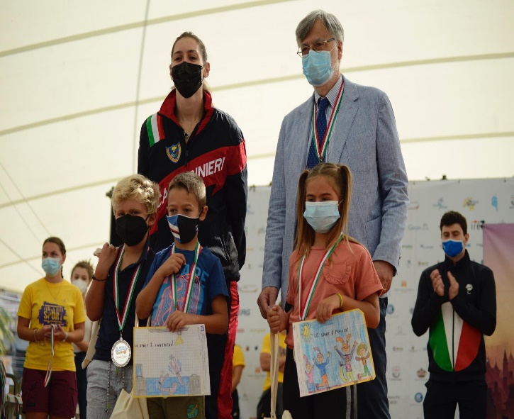
Attraverso il Concorso “Il Bello dello Sport”, gli studenti potranno esprimersi (con un testo o un disegno) dando forma a quelle che sono le loro emozioni: amicizia, famiglia, salute, benessere, rispetto, uguaglianza, sogni, ambizioni, paure. Sono tante le sfumature e i temi che attraverso questo storico progetto emergono grazie a una partecipazione sempre più ampia.

Dirigenti scolastici e docenti dovranno scrivere alla mail info@stellenellosport.com per aderire e richiedere i moduli per far partecipare le classi. Nel 2021 c’è stato il record di partecipazione con 6422 studenti che hanno raccontato e disegnato il loro amore per lo Sport.

Per le scuole (elementare e media) che parteciperanno con il maggior numero di elaborati ci sarà anche un premio speciale: un prezioso voucher fornito da Genovarent del valore di 300 euro per servizi di trasporto.

E’ possibile aderire e richiedere i moduli per far realizzare gli elaborati fino a fine febbraio. Poi gli studenti avranno tempo fino al 15 aprile per realizzare il proprio “lavoro”.
Per ogni “leva” saranno selezionati dalla giuria i tre migliori disegni e testi per un totale di 48 studenti che saranno premiati all’interno della Festa dello Sport, nella mattinata di Sabato 21 maggio, sotto il tendone di Piazza delle Feste, al Porto Antico di Genova.

----------------------------------------------------------
Michele Corti - Marco Callai
Associazione Stelle nello Sport
www.stellenellosport.com

